Учреждение образования

«Белорусский государственный технологический университет»

**Отчет по лабораторной работе №4**

**Тема «Динамическое программирование»**

Выполнил:

Студент 2 курса 2 группы ФИТ

Вощук Даниил Александрович

**Динамическое программирование**

**Цель работы:** освоить общие принципы решения задач методом динамического программирования, сравнить полученные решения задач с рекурсивным методом.

**Ход работы:**

**Задание 1.**

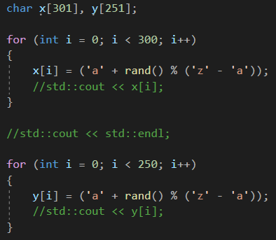

**Задание 2.**

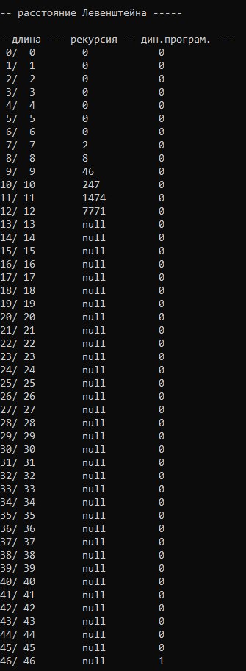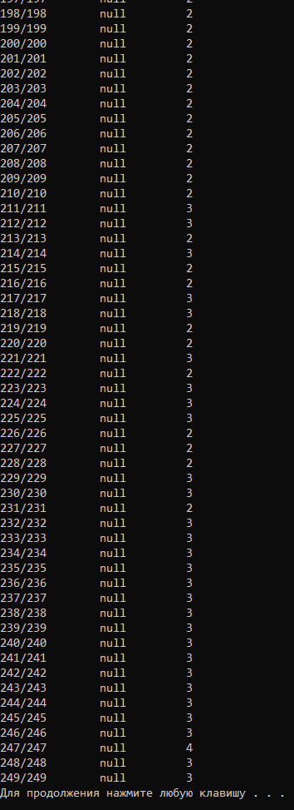

Пример двух строк:

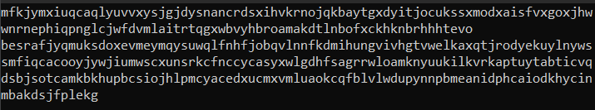

**Задание 3.**

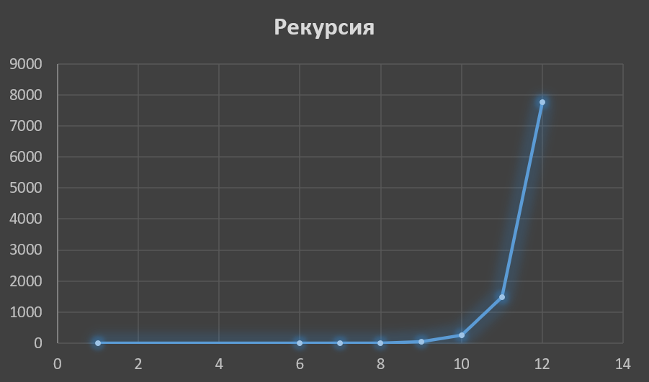

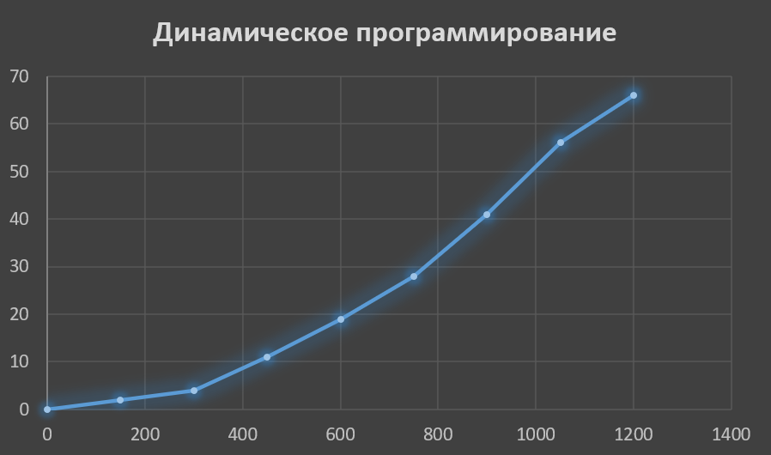

**Задание 4.**

$L("сон","донор")=min\left\{\begin{aligned}L("со","донор")+1 \\ L("сон","доно")+1 \\ L("со","доно")+1\end{aligned}\right.$

$L("со","донор")=min\left\{\begin{aligned}L("с","донор")+1 \\ L("со","доно")+1 \\ L("с","доно")+1\end{aligned}\right.$

$L("сон","доно")=min\left\{\begin{aligned}L("со","доно")+1 \\ L("сон","дон")+1 \\ L("со","дон")+1\end{aligned}\right.$

$L("со","доно")=min\left\{\begin{aligned}L("с","доно")+1 \\ L("со","дон")+1 \\ L("с","дон")\end{aligned}\right.$

$L("с","донор")=min\left\{\begin{aligned}L("","донор")+1 \\ L("с","доно")+1 \\ L("","доно")+1\end{aligned}\right.$

L(“”,”спорт”) = 5, L(“”,”спор”) = 4.

$L\left(\text{"с"},"\text{доно"}\right)=min\left\{\begin{aligned}L("","доно")+1 \\ L("с","дон")+1 \\ L("","дон")+1\end{aligned}\right.$

L(“”,”спор”) = 4, L(“”,”спо”) = 3.

$("сон","дон")=min\left\{\begin{aligned}L("со","дон")+1 \\ L("сон","до")+1 \\ L("со","до")\end{aligned}\right.$

$L("со","дон")=min\left\{\begin{aligned}L("с","дон")+1 \\ L("со","до")+1 \\ L("с","до")+1\end{aligned}\right.$

$L("сон","до")=min\left\{\begin{aligned}L("со","до")+1 \\ L("сон","д")+1 \\ L("со","д")+1\end{aligned}\right.$

$L("сон","д")=min\left\{\begin{aligned}L("сон","")+1 \\ L("со","д")+1 \\ L("со","")+1\end{aligned}\right.$

L(“сон”,””) = 3, L(“со”,””) = 2.

$L("с","дон")=min\left\{\begin{aligned}L("","дон")+1 \\ L("с","до")+1 \\ L("","до")+1\end{aligned}\right.$

L(“”,”дон”) = 3, L(“”,”до”) = 2

$L("со","до")=min\left\{\begin{aligned}L("с","до")+1 \\ L("со","д")+1 \\ L("с","д")\end{aligned}\right.$

L(“с”,”д”) = 1.

$L("с","до")=min\left\{\begin{aligned}L("","до")+1 \\ L("с","д")+1 \\ L("","д")+1\end{aligned}\right.$

L(“”,”до”) = 2, L(“с”,”д”) = 1, L(“”,”д”) = 1.

$L("со","д")=min\left\{\begin{aligned}L("с","д")+1 \\ L("со","")+1 \\ L("с","")+1\end{aligned}\right.$

L(“с”,”д”) = 1, L(“со”,””) = 2, L(“с”,””) = 1.

$L("со","д")=min⁡(2,3,2)=2$

$L("с","до")=min⁡(3,2,2)=2$

$L("со","до")=min⁡(3,3,1)=1$

$L("с","дон")=min⁡(4,3,3)=3$

$L("сон","д")=min⁡(4,3,3)=3$

$L("сон","до")=min⁡(2,4,3)=2$

$L("со","дон")=min⁡(4,2,3)=2$

$L("сон","дон")=min⁡(3,4,1)=1$

$L("с","доно")=min⁡(5,4,4)=4$

$L("с","донор")=min⁡(6,5,5)=5$

$L("со","доно")=min⁡(5,4,3)=3$

$L("сон","доно")=min⁡(4,2,4)=2$

$L("со","донор")=min⁡(6,4,5)=4$

$L("сон","донор")=min⁡(5,3,4)=3$

**Задание 5.**

